「學會」是最好的學習引擎
聯絡人：彰化縣埔心國中葉瓊惠老師0919034268
一堂數學課的三個小故事
開學起，我得代一班二年級產假老師的班。第一週，我讓孩子習慣我的活化分組上課方式，每一次下課回到辦公室，我總是稱讚：「真是優秀的班。」接觸過這一班的同事聽了都皺著眉問我:「妳還好嗎?」據說，過去一年，他們學習意願意低落、上課氛圍差、班平均成績經常是年段最後的一班。班上還有一位中輟的邊緣生，一年級時只選擇有生物課的時間上學。
故事一 「妳，是來找我的嗎?」
快一個月了，小妤分組討論狀況總是未見起色，連同學都安慰我:「老師，不要理她，她很嬌，很多老師都沒有辦法，我們也不喜歡她。」
第四週了，我正要結束第二單元「多項式加減」。這一節課，她變本加厲，該討論時不討論，該聽課時找同學講話干擾上課，幾次善意提醒，卻只徒然讓氣氛更僵。下課後，我立刻嚴肅地找她，要她修正學習態度。依照經驗，指責過後的師生關係通常都會更惡劣，所以，我同時請導師協助勸導。
隔天的進度就是「多項式乘法」，按計畫從簡單佈題開始，慢慢地讓全班都能熟練。到了第三階佈題，我刻意請小妤上台作答，看著她俐落快速的寫出完整的過程時，我驚訝地稱讚:「哇!好棒耶，寫的又快又正確。」我心裡真的對她另眼相看。下課她隨著志工同學走進辦公室，我看到她躲在角落立刻問她:「有事嗎?」她搖頭。我小心問:「妳是來找我的嗎?」她低頭沒回答。我放下手邊工作請她到旁邊來:「妳今天上課超級棒，我以為妳會因為昨天的責罵而恨我，沒想到妳不但上課認真，也都學會了，真好！」
小妤是個典型補習學生。補習班進度通常超前，使得她覺得討論不過是些無聊的把戲，總不參與。但這堂多項式乘法，我運用切割「長方形面積」合併「乘法分配律」，讓同學在一堂課就都學會，而且熟練了各式各樣的多項式乘法運算。小妤信服了，所以，她願意好好學數學。過去班上排名屬於中後的她，這次段考拿到全班第三高分。
故事二 「原來，你是因學不會而生氣呀!」
程度明顯落後的小鈞很喜歡操作，透過摺紙學會了乘法公式，開心的他開始想好好學數學。
全班90%都能理解並學會的多項式乘法，我注意到小鈞透露出的不開心，即使鼓勵他可以小組討論，他還是不想理人，我默許他暫停學習。下課前我簡單小測驗後，表明隔天午休會來補救教學，小鈞也得來，我再問他:「你怎麼啦?」他還是不悅地回答:「沒有啦。」一旁同學說:「大家都看得出來你不爽，還說沒有。」我笑著說:「不會是因為沒學會而生氣吧?」他直率地回答:「是啦!」我驚訝地說:「真的是這樣呀！太棒了，不要生氣，我們趕快學會就好了。」短短午休時間，他完全補回落後的單元，他笑了。
故事三 中輟的孩子說：「老師，你也太用心了吧!」
這一班數學代課到這次段考，全班都想用段考好成績來回饋我。孩子問:「老師，如果我們努力了卻還是沒有好成績怎麼辦?」我說:「當然沒關係呀!你們已經超棒了，放開分數，放手準備吧。」
考完數學段考，我看著考卷心想，糟了!一下課立刻衝到教室安慰他們。眼前，好幾位女孩已經哭紅眼，還有人氣得摔課本，他們失望又難過。孩子們說:「怎麼會這樣!」我告訴大家:「這份試卷偏難，沒考好不是你們的錯，我會寫信向家長說明，如果家長還是生氣，請他們跟我聯絡。」
隔天我發了一封一千四百字的信給家長，孩子們看了信，那位過去只選擇上生物課的中輟生說:「老師好用心喔!」我第一次受到中輟生肯定，多大的禮物呀!放學後，他加了我臉書好友，我謝謝他的稱讚，他說:「我稱讚又沒什麼，會讀書的學生稱讚比較好吧！」我告訴他:「你的肯定更有價值。」
隔天，他來輔導室答應我們努力不再輟學，好一段時間了，他真的穩定上學了。
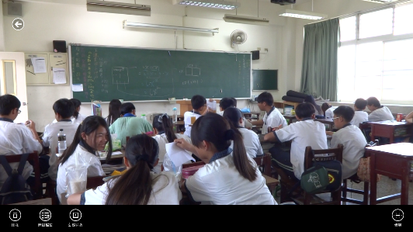
「眉開眼笑」是學生自主學習時的共同表情 | 很難相信前年片刻都坐不住的孩子，現在總是全班搶著要解題
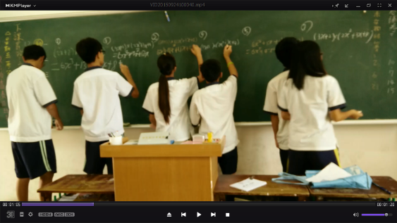 | 尋常的黑板也有神奇的效果。每一堂課每一個學生都興奮的在黑板上展現學習成果。

